Zajęcia korekcyjno- kompensacyjne- 13.05.2020
3- latki ( grupa Krasnale)
Temat: Zabawa z masa solną – usprawnianie motoryki małej.

- Zachęcam do zrobienia z dzieckiem masy solnej i wykonania w niej odcisku ręki oraz stopy.

Potrzebne będą: sól, mąka, woda, garnek.

odsyłam do filmiku instruktażowego:
https://www.youtube.com/watch?v=O8goX7G37PY

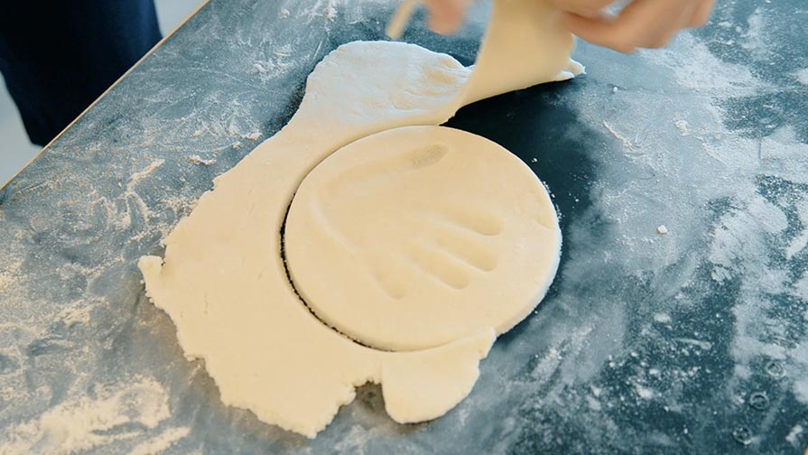

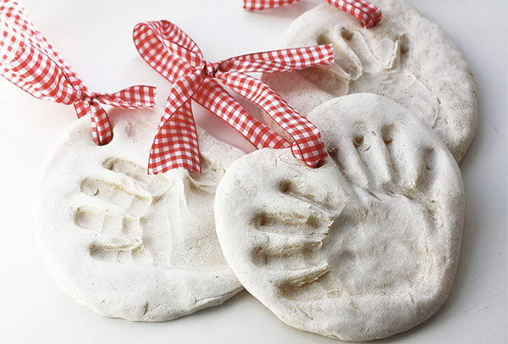

- Proponuję również odrysowanie dłoni dziecka na kartce papieru- po czym dziecko ją koloruje według własnego pomysłu.

